Программа предназначена для анализа объектов NAV, выгруженных в текстовом формате. Позволяет посмотреть, где используется объект, либо его отдельная процедура.

Есть два способа, которыми программа может получить набор объектов:

1. Загрузить один файл со всем набором объектов, затем разобрать его на отдельные объекты. В этом случае в папке (Папка с объектами) создаются текстовые файлы в количестве, равном количеству объектов в исходном файле. В каждом файле содержится полный текст одного объекта.
2. Загрузить уже разделенные на объекты файлы из указанной папки.

# Внешний вид приложения

## Главное окно

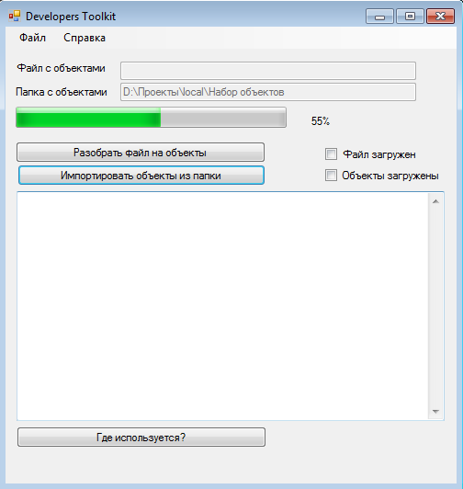

Файл с объектами – показывает путь к загруженному файлу со всеми объектами

Папка с объектами – показывает путь к папке с разделенными объектами (по одному файлу на объект). Поле заполнено согласно настройке, даже если в папке ничего нет.

Разобрать файл на объекты – если загружен файл, т.е. поле «Файл с объектами» не пусто, то выполняется разбиение одного большого файла, и выгрузка получившихся файлов по адресу, указанному в поле «Папка с объектами».

Импортировать объекты из папки – загружаются файлы, находящиеся по адресу, указанному в поле «Папка с объектами».

Файл загружен – галка проставляется после загрузки файла со всеми объектами, т.е. когда поле «Файл с объектами» заполнено. Не редактируема.

Объекты загружены – галка проставляется, когда программа получила набор объектов любым (из двух) способом. Не редактируема.

Большой текстбокс – отображает список всех загруженных объектов.

Где используется? – открывается дополнительная форма, на которой можно запустить поиск использования объекта, отдельной процедуры.

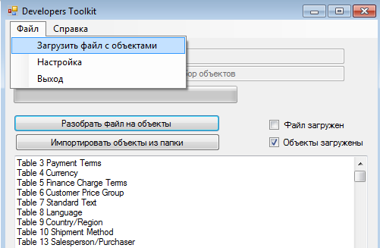

Файл –> Загрузить файл с объектами – открывается диалоговое окно, в котором нужно выбрать текстовый файл, содержащий все объекты.

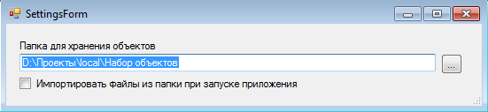

Файл –> Настройка – открывается форма настройки:

Папка для хранения объектов – адрес, по которому находятся разделенные объекты в текстовом виде.

Импортировать файлы из папки при запуске приложения (по умолчанию Нет) – если галка стоит, то при каждом запуске приложения запускается импорт файлов из папки, указанной в настройке. Действие, аналогичное тому, которое запускается по кнопке «Импортировать объекты из папки».

Файл –> Выход – выход из приложения.

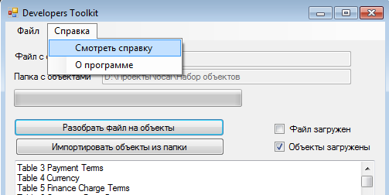

Справка –> Смотреть справку – показывает сообщение, призывающее открыть данный файл ☺

Справка –> О программе – показывает сведения о программе.

## Форма поиска использований

При нажатии на кнопку «Где используется?» откроется дополнительная форма:

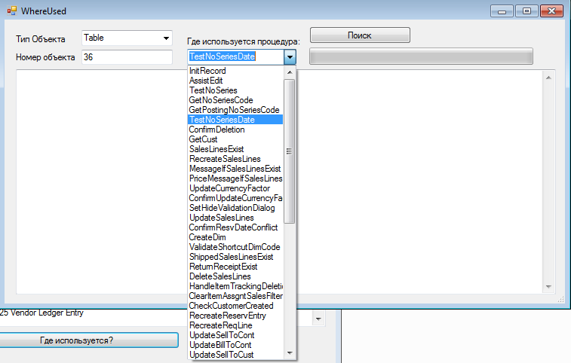

Тип объекта – выбирается из списка, допустимые типы: Table, Page, Report, Codeunit, Query, XMLport.

Номер объекта – номер объекта выбранного типа. Можно вводить только цифры.

Где используется процедура – выпадающий список процедур (все процедуры, имеющиеся в объекте) заполняется в зависимости от выбранного типа и номера объекта.

Поиск – при нажатии запускается поиск. Если поле «Где используется процедура» пусто, то запускается поиск использований выбранного объекта. Если поле заполнено, то запускается поиск выбранной процедуры.

Большой текстбокс показывает результаты поиска.

# Как пользоваться

## Загрузить объекты

### По умолчанию:

Если в настройках стоит галка «Импортировать файлы из папки при запуске приложения», то объекты загрузятся при запуске приложения

### Из одного файла:

1. Нажать Файл –> Загрузить файл с объектами, выбрать текстовый файл. Заполнится поле «Файл с объектами», проставится галка «Файл загружен».
2. Нажать «Разобрать файл на объекты». Процесс длительный, прогресс бар показывает статус выполнения. Создастся куча маленьких файлов в папке, указанной в поле «Папка с объектами», в также объекты будут загружены в приложение. Проставится галка «Объекты загружены», в большом текстбоксе отобразится список объектов.

### Из уже разделенных файлов:

1. Убедиться, что в поле «Папка с объектами» указан нужный адрес. Если это не так, поправить соответствующую настройку (Файл –> Настройка).
2. Нажать кнопку «Импортировать объекты из папки». Процесс длительный, прогресс бар показывает статус выполнения. В приложение будут загружены объекты из указанной папки. Проставится галка «Объекты загружены», в большом текстбоксе отобразится список объектов.

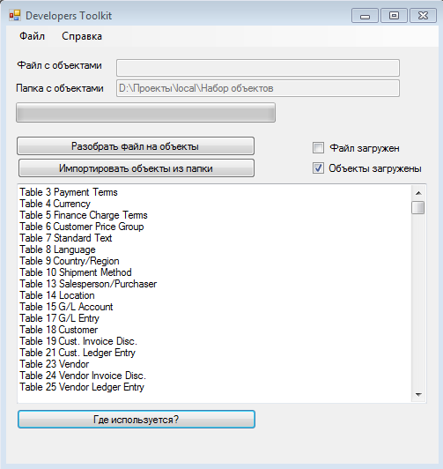

### Примечание:

Если нужно обновить несколько объектов, не обязательно заново загружать огромный файл со всеми объектами базы. Нужные объекты можно просто заменить (в папке, где лежат все остальные). Можно выгрузить требуемые объекты по одному в текстовом формате, и скопировать с заменой по адресу «Папка для хранения объектов». Главное, чтобы имя текстового файла соответствовало шаблону: <тип объекта>_<номер объекта>_<имя объекта>.txt, символы в имени объекта, недоступные для использования в названии файла, заменить на «_». Например, Codeunit_91_Purch.-Post (Yes_No).txt.

Все это работает значительно медленнее, чем стандартный тулкит, т.к. у стандартного есть база данных, куда он постоянно заглядывает, а у нас тут нет никакой базы. Зато мобильность ☺ Ну и памяти конечно приложение жрет прилично.

## Найти где что используется

Поиск выполняется отдельно по всем процедурам, и по остальному коду объектов. Т.е. весь текст объекта состоит из <все остальное, т.е. поля, триггеры, датаайтемы>+<текст процедур>. В дальнейшем планирую выделять и поля, и датаайтемы, и триггеры.

1. Нажать на кнопку «Где используется?». Откроется форма WhereUsed.
2. В открывшейся форме выбрать тип объекта, ввести номер объекта, выбрать процедуру (если нужно найти, где используется конкретная процедура).
3. Нажать Поиск. Если поле «Где используется процедура» заполнено, то будет выполнен поиск использования выбранной процедуры. Иначе будет выполнен поиск использования объекта. Процесс длительный, прогресс бар показывает статус выполнения. В результате в большом текстбоксе отобразится список объектов и процедур, в которых используется искомая процедура/объект.

### Примеры:

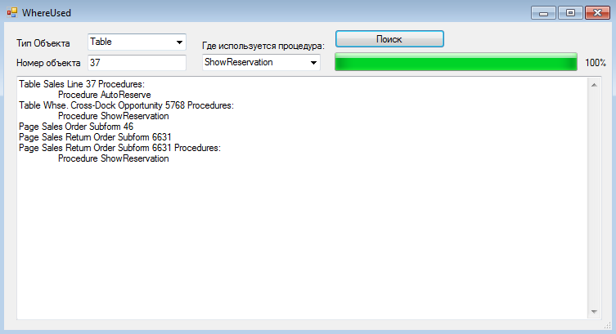

Здесь искали, где используется процедура ShowReservation таблицы 37.

Результат показывает, что процедура используется в таблицах 37 (только в процедуре Procedure AutoReserve), 5768 (только в процедуре Procedure ShowReservation), и страницах 46 (не в процедурах),6631 (в процедуре Procedure ShowReservation, и вне процедур).

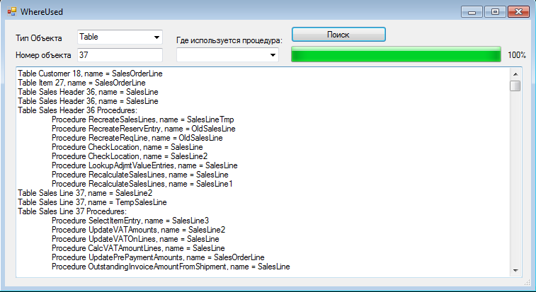

Здесь результаты поиска использований таблицы 37.

Table Sales Header 36, name = SalesLine – означает, что таблица 37 используется в таблице 36 вне процедур, имя переменной = SalesLine.

Table Sales Header 36 Procedures:

Procedure RecreateSalesLines, name = SalesLineTmp

Означает, что таблица 37 используется в процедуре RecreateSalesLines таблицы 36, с именем SalesLineTmp.

### Примечания:

1. При поиске использования объекта ищутся только объявления переменных, проверки их использования нет. Также, если искомый объект – таблица, выполняется поиск по Source Tables, Data Items (в отчетах).
2. Конструкции типа DATABASE::”Sales Header”, REPORT.RUN(“Check Value Posting”,…) и пр. (те, где нет объявления переменной) пока никак не обрабатываются, в дальнейшем планирую добавить.
3. При поиске использования процедуры учитываются вызовы вида: <Имя процедуры>, Rec.< Имя процедуры >, xRec.< Имя процедуры >, WITH <variable name> DO … <Имя процедуры>.
4. Если код закомментирован, приложению это без разницы, никакие символы комментирования не обрабатываются.